**Мастер-класс «Народная игрушка. Кукла - Славутница».**

Славутность – производное от "слава", т.е. всё, что достойно прославления, то славутно.   
  
Молодые девушки для удачного замужества должны были обладать славутностью: красотой, стройностью, умом, умениями. Для «поднятия славутности» (поддержания красоты и здоровья) девушки парились в бане рябиновыми вениками, а летом в ночь на Иванов день купались в росе, с ранних лет учились быть хозяйками.  
  
Славутность также предполагала поведение, которое говорило о наличии в девушке качеств, необходимых для вступления в брак и поддержания его устойчивости. Во время свадьбы кукла ставилась на стол и доказывала одно из качеств славутности невесты – мастерство рукоделия.   
  
Славутницу можно дарить любой женщине, вызывающей восхищение: подруге, дочери, маме.  
 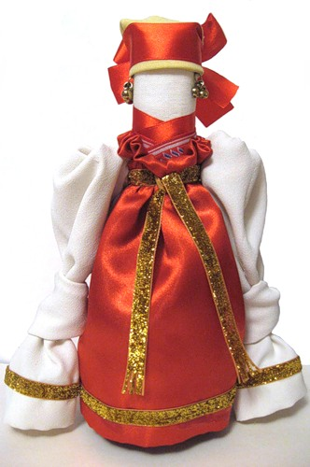  
**Для изготовления Славутницы нам понадобится**:  
Белая плотная ткань для тела 50х50 см. Я ориентируюсь на куклу высотой 22 см.   
Лоскут светлой, но желательно не белой ткани для волос и головного убора.  
Два длинных (40-50 см) лоскута шириной 12-15 см белой, лучше шёлковой или атласной ткани.  
Лоскут красной (или по Вашему выбору) нарядной, лучше атласной ткани.  
Лента красная шириной 2 см 1,5 метра для бантов и воротничка.  
Золотое шитье, тесьма, лента для украшения сарафана. Подбираете вместе с куклой, которая уже живёт в вашем воображении, что «попросится».  
Немного крепких ниток для закрепления тела.  
  
  
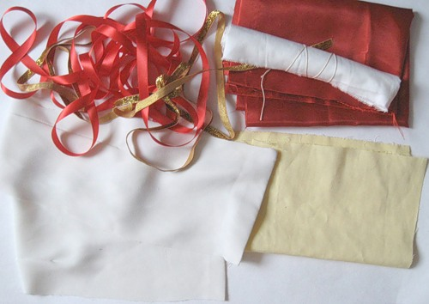

1. Белый лоскут для тела складываем два раза по 22 см и снизу делаем еще подгиб из оставшейся части, чтобы кукла была устойчивой. Закрепляем снизу и на уровне шеи, чуть ниже. Кто непременно хочет использовать традиционный способ без завязывания узлов закрепляет при помощи деревянного крючка.

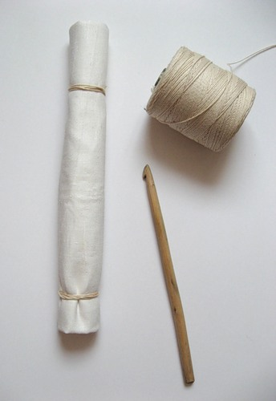  
  
2. Оформляем воротничок из красной (или по вашему выбору) ленты под углом и второй, подобранной вами. Закрепить можно клеем, обвязкой внизу воротничка, «прихватить» ниткой.  
  
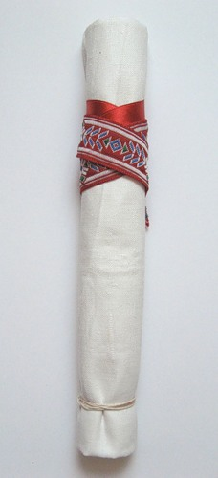

3.В зависимости от того, какой пышности делаем сарафан, отмеряем длину красного лоскута, а высоту надо определить совместив низ юбки с низом тела, очень точно вымеряем длину сарафана и оформляем шитьем или лентой по своему выбору. После этого сшиваем и присбариваем на крепкую нитку. Я выбрала вариант присборить на 12 мм от верхнего края и по линии нитки затем повязать пояс. Возможно у вас найдутся другие решения.  
  
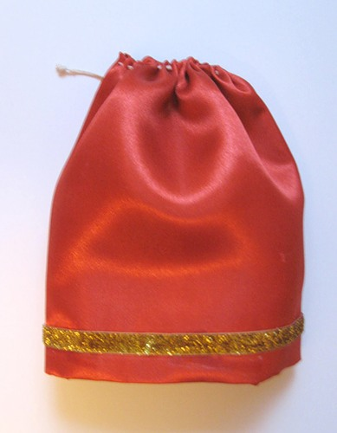  
  
4. На низ рукавов пришиваем или приклеиваем шитье.  
  
  
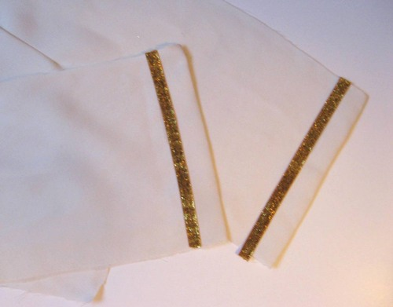

5. Свернув рукав трубочкой, делаем широкий свободный узел внизу. Затем верхнюю часть выворачиваем и делаем такой же узел вверху, но изнутри – получается плечо. Определяем желаемую длину рукавов, регулируем с помощью узлов и пришиваем к самому верху сарафана. После этого надеваем сарафан на тело и туго закрепляем юбку. Низ юбки должен совпадать с низом тела, быть на одном уровне для большей устойчивости куклы.  
  
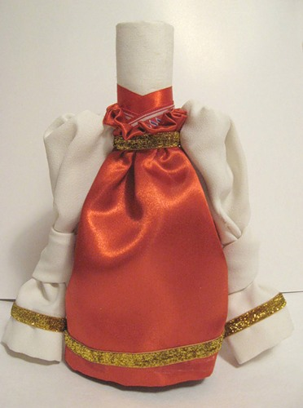  
  
6. Лоскут для волос должен быть шириной см 12-15 (толщина косы в зависимости от плотности ткани). Длина лоскута 30-35 см, в зависимости от желаемой длины косы. Оформляем головной убор, предварительно разрезав снизу лоскут для волос на три равные части, не разрезаем вверху примерно 6-8 см.

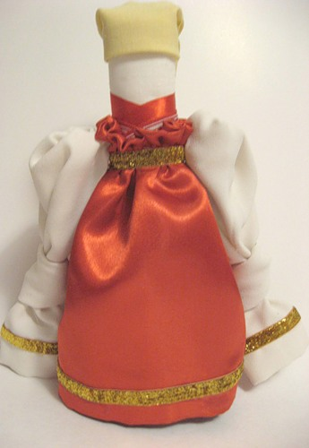  
  
  
7.Скрепив ткань вокруг головы заплетаем косу и завязываем 4 бантика.  
  
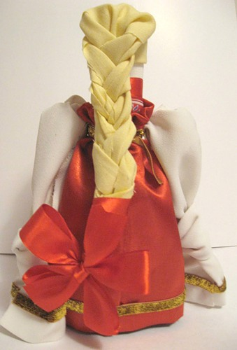  
  
8. Красную ленту повязываем поверх головного убора и также завязываем на 4 банта.  
  
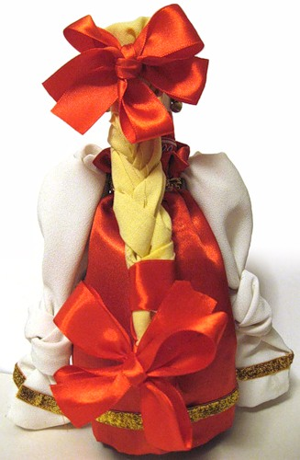

9. Повязываем пояс.  
  
  
  
10. Дополняем по желанию украшениями (серьги) и славим все лучшее!  
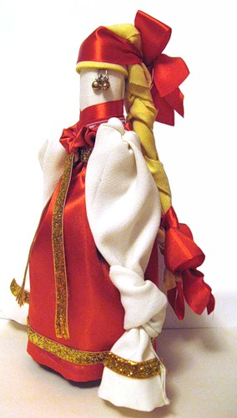

По материалам сайта: http://pinigina.livejournal.com/